|  |  |  |
| --- | --- | --- |
|  | | |
| **Závěrečná studijní práce**  **dokumentace** | | |
| **Robotické rameno s využitím Arduina** | | |
| Michal Semenišín | | |
| [místo pro vložení obrázku] | | |
|  | |  |
| **Obor:** | 18-20-M/01 INFORMAČNÍ TECHNOLOGIE  se zaměřením na počítačové sítě a programování | |
| **Třída:**  **Školní rok:** | IT4  2016/2017 | |

#### Poděkování

* *poděkování (například vedoucímu práce).*

Prohlašuji, že jsem závěrečnou práci vypracoval samostatně a uvedl veškeré použité   
informační zdroje.

Souhlasím, aby tato studijní práce byla použita k výukovým účelům na Střední průmyslové   
a umělecké škole v Opavě, Praskova 399/8.

V Opavě 31. 12. 2020

*podpis autora práce*

**ANOTACE**

- česky

- slouží jako pomoc čtenáři rychle se zorientovat v dané práci.

- *„Redukovaný text, který charakterizuje obsah dokumentu bez rozlišování autorství abstraktu, bez doplňkových informací, bez vlastní interpretace a hodnocení dokumentu (tj. nikoliv "v práci velmi dobře hodnotím podle mne zajímavý systém...", ale "práce hodnotí systém..."). Základními vlastnostmi anotace jsou výstižnost, přehlednost, jasnost, stručnost, přesnost, objektivnost a čtivost. Anotace je formulována v přirozeném jazyce – obvykle ve větách. Anotace může používat textových formulací z referovaného dokumentu, ale jako celek je formulován nově.“*

- délka cca 100 – 250 slov

OBSAH

Úvod 5

1 VÝROBA ROBOTICKÉHO RAMENE 6

2 Využité technologie 7

2.1 Hardware 7

2.1.1 Seznam součástek 7

2.1.2 Spojovací a pomocný materiál 7

3 Způsoby řešení a použité postupy 12

4 Výsledky řešení, výstupy, uživatelský manuál 14

Závěr 15

Seznam použitýCH INFORMAČNÍCH ZDROJů 16

Seznam příloh 17

Úvod

Rozhodl jsem se vytvořit robotické rameno, které využívá počítač Arduino. Skládá se z jednotlivých článků spojenými klouby. Mé rameno se skládá z šesti stupňů volnosti, což zajišťuje maximální flexibilitu při práci s ramenem a je využíváno v této konfiguraci nejčastěji v průmyslu, kde se využívá k nejrůznějším úlohám, například k přenášení předmětu. Rameno se pohybuje pomocí servomotorů, a to je podstatně levnější volba než krokové motory.

Hlavním cílem této práce bylo vytvořit cenově dostupné robotické rameno, které by mohlo sloužit pro edukační účely a v budoucnu ve větším meřítku i například v továrnách. Uživatel může rameno ovládat pomocí připojených joysticků. Pohyb je naprogramován v jazyce Arduino, což je kombinace jazyků C a C++. K ramenu jsem také připravil jednoduché uživatelské rozhraní v Pythonu.

V této dokumentaci popisuji princip fungování a výrobu ramene. Zmiňuji různé problémy, které se objevily při vývoji ramene, pokračuji technologiemi, které byly využity při výrobě. Na závěr hodnotím odvedenou práci a zabývám se současnou podobou projektu.

# VÝROBA ROBOTICKÉHO RAMENE

První část projektu představovala samotné sestavení ramene. Zpočátku jsem se dlouhou dobu zabýval nákupem součástek a danou problematikou ramene, protože se jedná o můj první takový projekt. Nejdříve bylo důležité rozhodnout se, zda použít vývojovou desku Arduino, nebo malý počítač Raspberry Pi. Zvolil jsem vývojovou desku Arduino UNO Rev3 založenou na mikrokontroleru ATmega328 od firmy Atmel, protože je to levnější volba, má mnohem více pinů a pro nováčky v robotice je přívětivější, jelikož nemá žádný operační systém a je tam mnohem jednodušší prototypování, stačí pouze nahrát kód stisknutím tlačítka. Dále přišlo na řadu samotné sestavení ramene, na radu pana učitele jsem se nezabýval 3D tiskem a objednal jsem si kovovou konstrukci z internetu včetně servomotorů.

Trvalo dlouho, než jsem rameno sestavil, v balení nebyl žádný návod, tak bylo třeba sestavit robota pomocí video návodu. Poté jsem začal připojovat drátky ze servomotorů do nepájivého pole a do digitálních PWM pinů, ty jsou použity kvůli přenosu požadované informace o poloze motoru.

Když bylo vše zapojeno, nahrál jsem první testovací program v Arduino IDE, zkoušel jsem pohyb jednotlivých motorků, vše zatím fungovalo, jak má. Nastal čas na programování. Využil jsem programovací jazyk určený pro Arduino, což je kombinace jazyka C a C++. Poté co jsem dokončil základní pohyb ramene pomocí serial monitor, což je zabudované prostředí pro komunikaci s vývojovou deskou, začal jsem programovat ovládání pomocí tří joysticků, které se pohybují do os X a Y, takže jejich počet stačí pro ovládání všech šesti motorků. Jako další část projektu jsem pracoval na grafickém uživatelském rozhraní v Pythonu. Po vyřešení pohybu jsem rameno a vše příslušenství přimontoval na modelářskou překližku.

# Využité technologie

## Seznam použitého hardware

### Seznam součástek

* Vývojová deska Arduino UNO Rev 3,
* nepájivé pole s 830 kontakty,
* dual-axis XY joystick 3 kusy,
* napájecí adaptér AC 230 V, DC 5 V,
* DC svorka samice,
* servomotor MG996R 6 kusů,
* 6 DOF hliníková robotická konstrukce ramene.

### Spojovací a pomocný materiál

* Matice M3 16 kusů,
* šroub M3x16mm 16 kusů,
* šroub M3x10mm 4 kusy,
* šroub M3 pro CD mechaniku 4 kusy,
* podložka plochá 6,8/3,2mm 20 kusů,
* vějířová podložka 4 kusy,
* distanční sloupek kovový šestihran 4 kusy,
* plastový distanční sloupek 12 kusů,
* oboustranná lepící páska,
* samolepící nožička 6 kusů,
* modelářská překližka 600x300x6,0 mm.

## Popis hardware

### Vývojová deska Arduino Uno Rev 3

Základ projektu tvoří vývojová deska Arduino Uno(obrázek č. 1). Tento model Arduina jsem zvolil s ohledem na potřeby na ovládání šesti osého ramene. Disponuje 6 analogovými vstupy pro ovládání joysticků a 6 PWM (pulzní šířková modulace) výstupy pro ovládání servomotorů. Z finančních důvodů a prototypování jsem dal přednost Arduinu před Raspberry Pi.

* Mikroprocesor ATmega328P
* Provozní napětí 5 V
* Vstupní napětí 7–12 V
* Digitální piny 14 (6 z nich PWM)
* Analogové vstupy 6

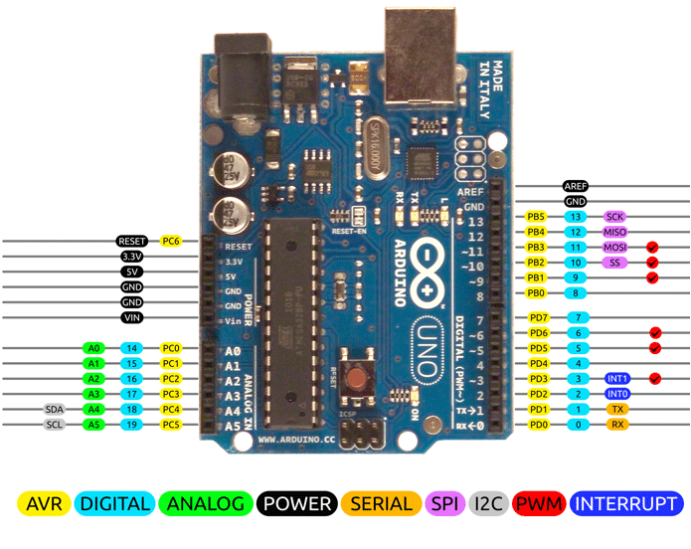

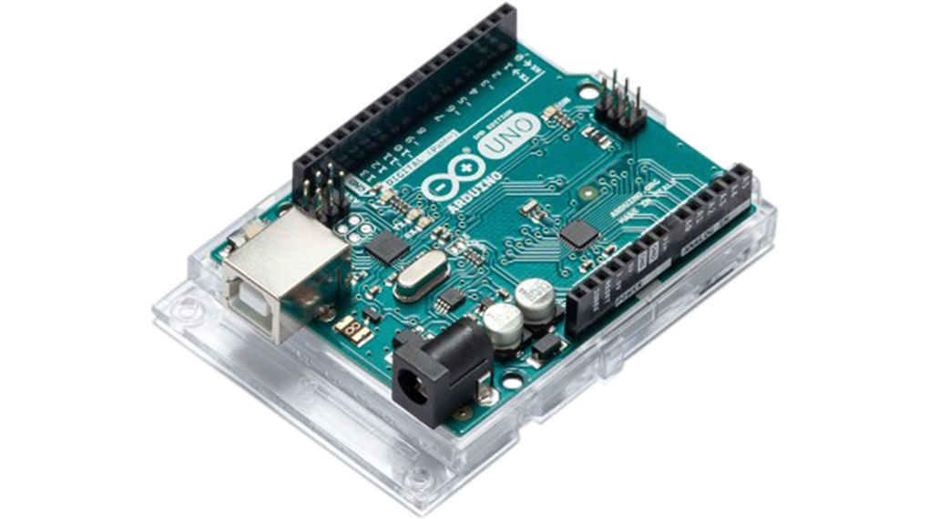

*Obrázek č. 1 Arduino Uno Rev 3 Obrázek č. 2 Arduino Pinout Diagram*

### Servomotor MG996R

Servomotory byly součástí zakoupené stavebnice. Jeho hlavní výhodou je, že má větší točivý moment, než krokové motory a nejsou k němu potřeba žádné motorové drivery. Jeho provozní napětí činí 4,8 – 7,2 V, točivý moment 9,4 kg při 4,8 V, může se otáčet o 180°

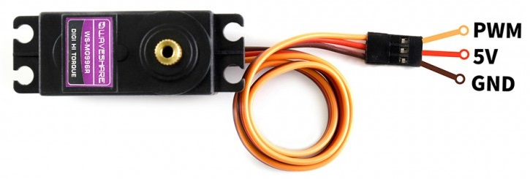

*Obrázek č. 3 MG996R*

### Dual-axis XY joystick

Jedná se o modul joysticku KY-023. Je osazen dvěma potenciometry 10k, které jsem využil pro ovládání servomotorů ramene, je osazen také spínačem, který jsem v rámci projektu nevyužil. Abychom mohli přečíst fyzickou polohu joysticku, musíme změřit změnu odporu potenciometru. Tuto změnu může číst analogový pin Arduina pomocí A/D převodníku. Převodník v Arduinu je desetibitový, to znamená, že dokáže rozdělit analogový signál na 1024 různých hodnot. Pokud se páčka pohne z jednoho konce na druhý, hodnoty X se změní od 0 do 1023, to stejné s osou Y. Když joystick zůstane ve střední poloze, hodnota je kolem 512.

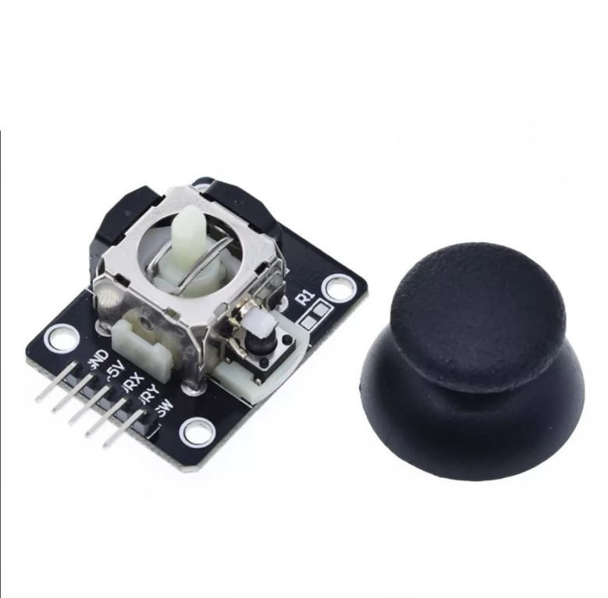

*Obrázek č. 4 2osý joystick modul*

### 6 DOF hliníková robotická konstrukce ramene

Na internetu jsem si vybral cenově dostupnou stavebnici, součástí této stavebnice bylo součástí 6 servomotorů již popsaných v části **2.2.2**. Jedná se o set kovových součástek s již sestaveným chapadlem. Robot s touto konstrukcí má maximální otáčecí úhel 180°.

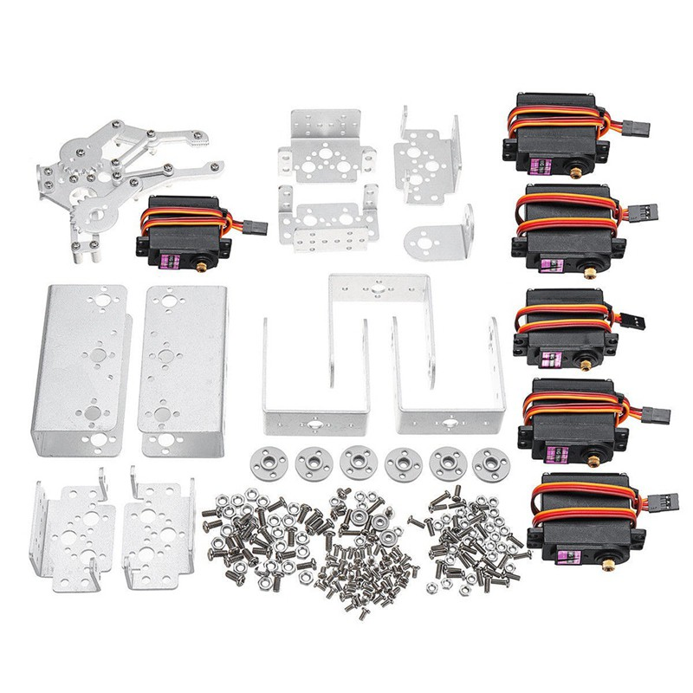

*Obrázek č. 5 stavebnice 6 DOF robotické rameno*

## Software

### Jazyk Arduino

Program, sloužící k ovládání ramene jsem napsal v jazyce Arduino, který vychází z jazyka Wiring, je velice podobný jazyku C nebo C++. Lze v něm využít všechny návyky z C jazyků, a proto mi je blízký. Program v C má vždy hlavní funkci main(), u Arduina jsou dvě takové funkce, nazývají se setup(), která slouží k inicializaci a nastavení hodnot a loop(), což je stále se opakující funkce programu.

### Python

Grafické uživatelské rozhraní je napsané v programovacím jazyce Python. Je velice přehledný a jednoduchý pro čtení.

### Arduino IDE 1.8.13

Jako integrované vývojové prostředí jsem si na otestování součástek vybral Arduino IDE 1.8.13 kvůli možnosti využití vestavěných příkladů, kde jsem využil příklad „sweep“ k seznámení se servomotory.

### KiCAD 5.1.9

Pro tvorbu návrhu a schématu jsem využil program KiCAD. Jedná se o multiplatformní open-source software pro návrh schémat a plošných spojů. Důležitým faktorem při navrhování byla funkce, která kontroluje chyby ve schématu, jako je například nepřipojený pin.

# Způsoby řešení a použité postupy

## Překližka

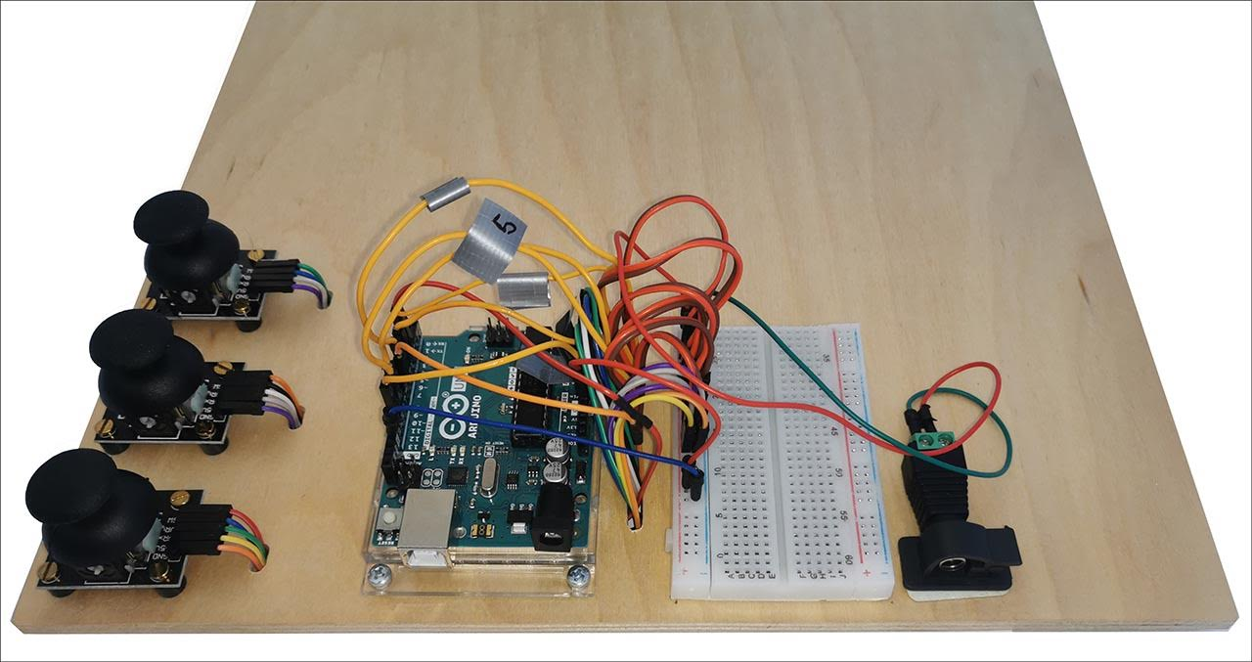Rameno jsem nejdříve přimontoval na modelářskou překližku, protože kovová konstrukce robota převažovala a padal. Pod základnou ramene jsem vyvrtal do překližky otvor, abych mohl protáhnout kabely od servomotorů pod deskou, protože mi překážely, ale prvně bylo potřeba robota přidělat na kovové sloupky. Na překližku jsem následně přišrouboval vývojovou desku, přilepil rozpůlené nepájivé pole (bylo příliš dlouhé) a přidělal tři joysticky.

## Kabeláž

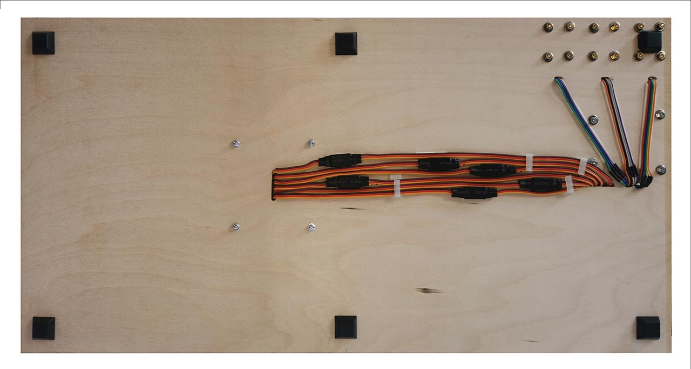Všechny kabely a dráty jsou vedeny a prodlouženy na požadovanou délku pod deskou, následně vyvedeny dírou mezi nepájivým polem a Arduinem. Kabely od servomotorů byly nutné zdelšit prodlužovacím kabelem s konektorem JR. Dva dráty byly zkráceny a spájeny, aby vznikl jeden, poté staženy smršťovací bužírkou.

* popis řešení úkolu včetně, použité postupy a jejich vysvětlení, způsoby testování funkčnosti, parametry výrobku (programu, hotového řešení), schémata, obrázky z tvorby a finálního provedení, výpočty, použité příkazy…

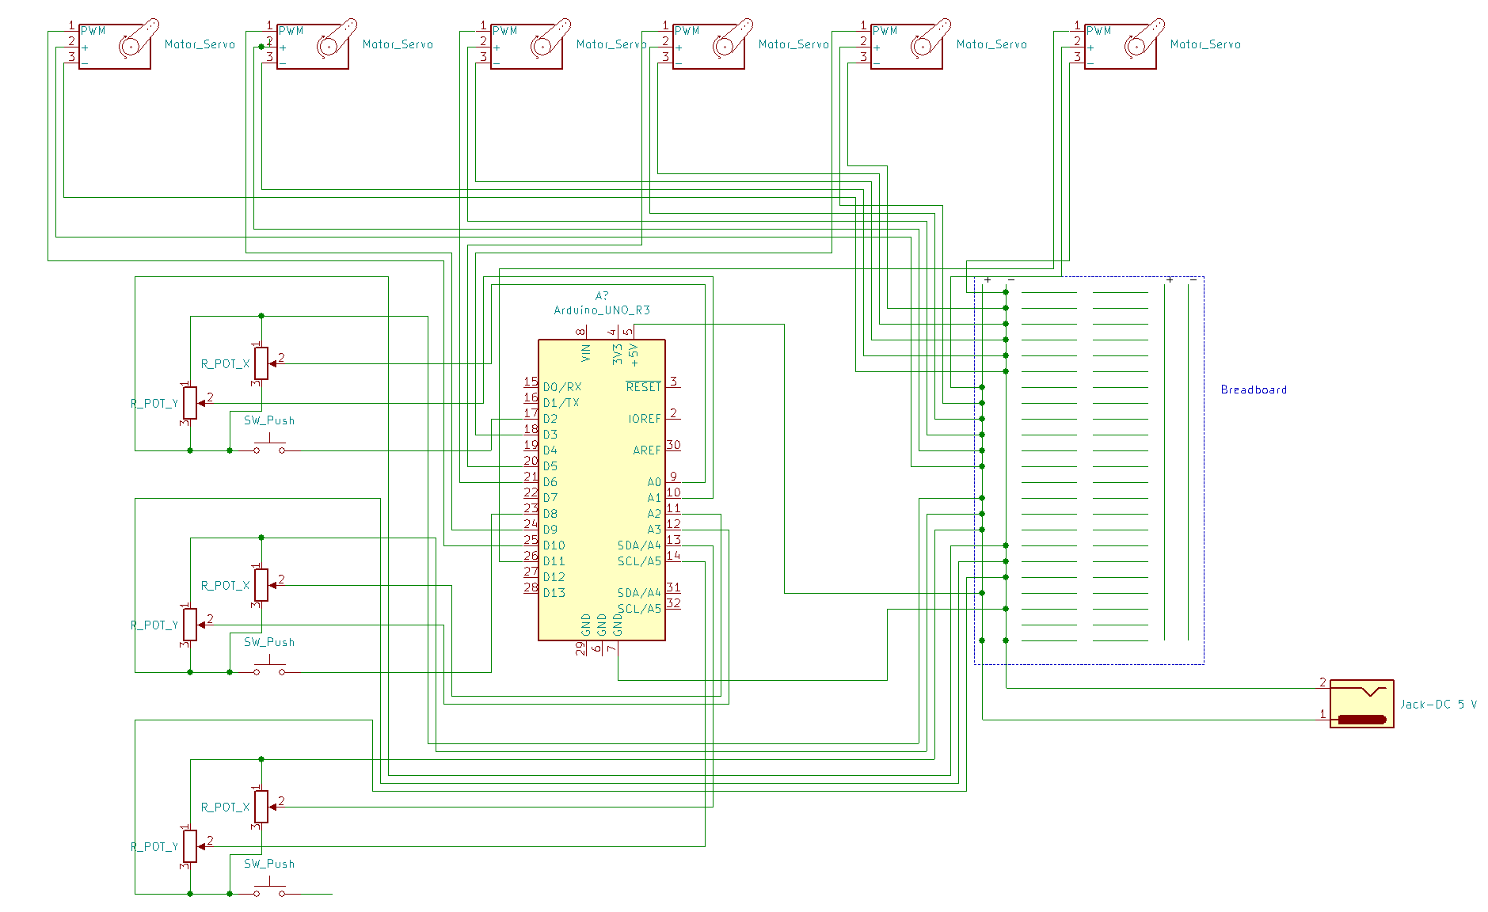

# Výsledky řešení, výstupy, uživatelský manuál

Text čtvrté kapitoly

* výčet splněných a nesplněných cílů, obrázky (schémata, vzorce apod.) z finálního provedení, prokázání funkčnosti, výsledné parametry výrobku apod.
* podle zaměření a charakteru práce je třeba volit vhodný nadpis pro tuto kapitolu, je samozřejmě možné i rozdělení na více kapitol (např. Uživatelské rozhraní internetové aplikace; Administrace internetové aplikace…)

# Závěr

Text závěru

* povinná část,
* shrnuje výsledky, hodnotí splnění cíle práce, uvádí možnost uplatnění řešení v praxi a nastínění případných dalších budoucích vylepšení
* kapitola se nečísluje (stejné jako úvod)

Seznam použitýCH INFORMAČNÍCH ZDROJů

[1] BOHMAN, Ludvík. Zákon o pojistné smlouvě. Praha: Linde Praha a. s., 2004. 381 s. ISBN80-7201-504-4

[2] DUCHÁČKOVÁ, Eva. Principy pojištění a pojišťovnictví. 3. aktualizované vydání. Praha: Ekopress 2009. 224 s. ISBN 978-80-86929-51-4

[3] KUBALA, Petr. Planetární dvojcata - Věda a technika (Český rozhlas) [online].   
Č. 2000-2008, poslední revize 19. 3. 2008 [cit. 2008-03-20].  
<http://www.rozhlas.cz/veda/vesmir/_zprava/435849>.

[4] KULDOVÁ, O., FLEISCHMANNOVÁ, E. Metodická příručka k technice administrativy a obchodní korespondence. 1.vyd. Praha: Fortuna 1998. 111 s.   
ISBN 80-7168-574-7. Kapitola 6, Metody nácviku psaní hmatovou metodou,   
s. 28-29.

[5] VLACH, J. JE Temelín a zásobování teplem. Energetika, 2001, roč. 51, č. 3, s. 84 -85. ISSN 0375-8842.

* musí zahrnovat všechny prameny, knihy, internetové odkazy a další studijní podklady, z nichž jsme čerpali;
* kapitola se nečísluje a zde končí číslování stránek práce;
* jednotlivé publikace se uvádějí v abecedním pořadí podle příjmení autorů a iniciál jeho jména, který se píše za čárkou;
* příjmení autora se píše velkými písmeny;
* název publikace se zvýrazňuje kurzívou;
* jestliže jsou uvedeni více než tři autoři, je možné vypsat hlavního autora s poznámkou „a kol.“(a kolektiv).

Seznam příloh

č. 1 Titulní list

č. 2 Čestné prohlášení

č. 3 Poděkování

Nepovinná část – pokud nemáte žádné přílohy ke své práci, tuto část odstraňte!

* Přílohy se zařazují na konec práce.
* Jsou to texty, obrázky, grafy, tabulky, které by přímo v textu byly zbytečně detailní, ale mají být po ruce k dokreslení východisek i výsledku řešení.
* Jsou číslovány a v textu se na ně může odkazovat.
* Před první přílohu se umisťuje seznam příloh.
* Každá příloha je označena číslem - např. Tabulka č.. 1, Schéma č. 2, Obrázek č. 3.
* Každá tabulka by měla mít i vlastní název, který stručně vystihuje její obsah.
* (Tabulka č. 1 Zakázky stavebních prací v roce 2009-2010).
* Pokud je z tabulky vytvořen graf, umístíme jej na stejné stránce jako tabulku.

**Příloha č. 1: Titulní list**